EQUIPO BASE DE RADIO CON PROCESADOR (1 CANAL)

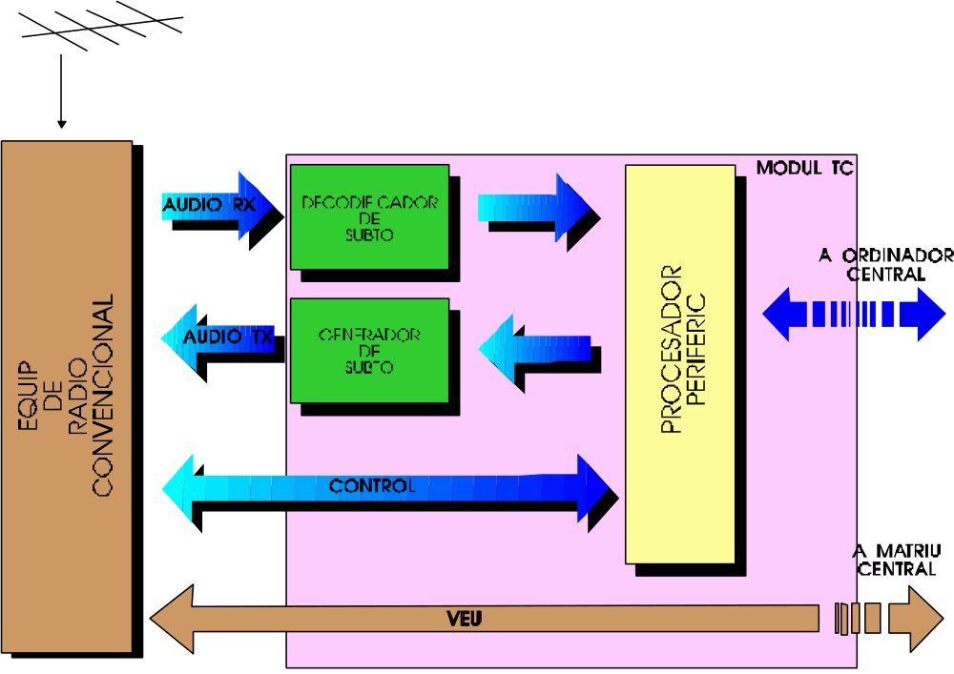

El equipo base de radio se comunica con la unitdad repetidora interpretando la señalización que la señal incorpora: códigos digitales de parte del módulo TC, el cual esta controlado por microprocesador con programa residente.

La información de señalización se comunica vía RS-232 o RS-422 con el ordenador Central para determinar la ruta del equipo corresponsal, así como otros datos que pudieran llegar.

El canal de voz se envía a la matriz digitalizadora.
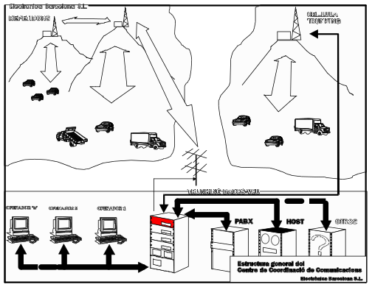

UNIDAD REEMISORA CON CONTROL INTEL.LIGENT (TC)

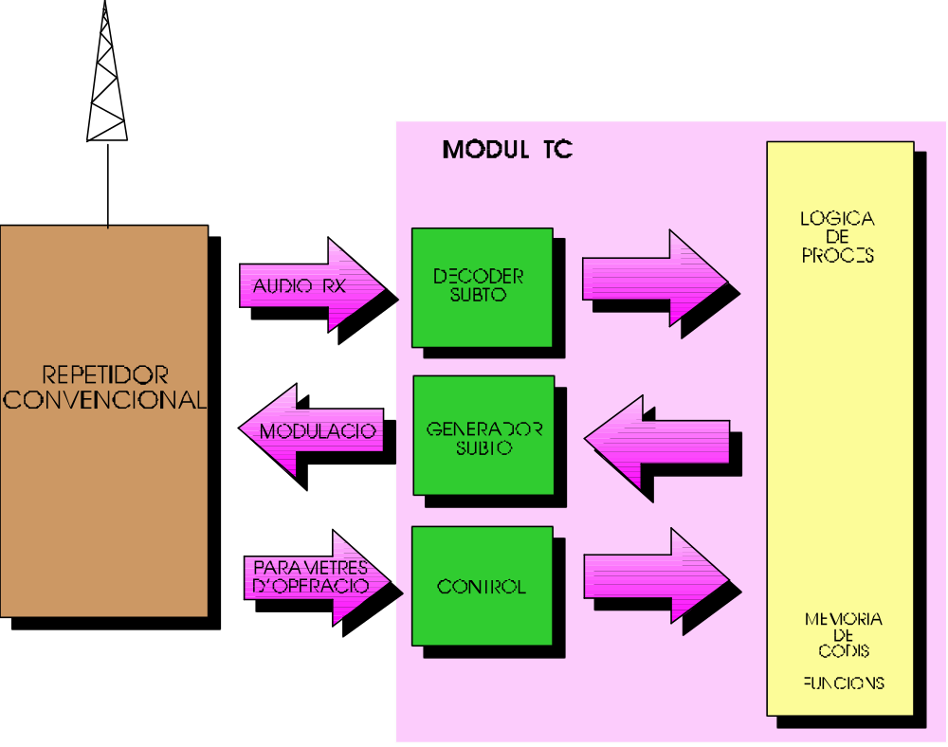

El módulo interconectado al repetidor, incorpora un microprocesador con programa residente, encargado de gestionar las diferentes señales que llegan por la antena.

Por el tipo de subtono reconoce el origen de la transmisión y su destino, encaminándolo con la codificación de subtono conveniente hacia la Central, otros enlaces, etc.

Gestiona y controla los parámetros de funcionamiento del repetidor, y ante una interrogación desde la Central, envía un raport de los datos de operación.
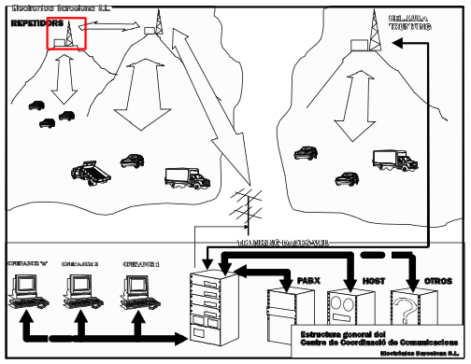

Intercala la respuesta en la línea de audio en FFSK a 1200 Bds.

También actúa como intermediario inteligente entre el CCC y los vehículos de influencia.

CONSOLA DE OPERACION Y COORDINACION

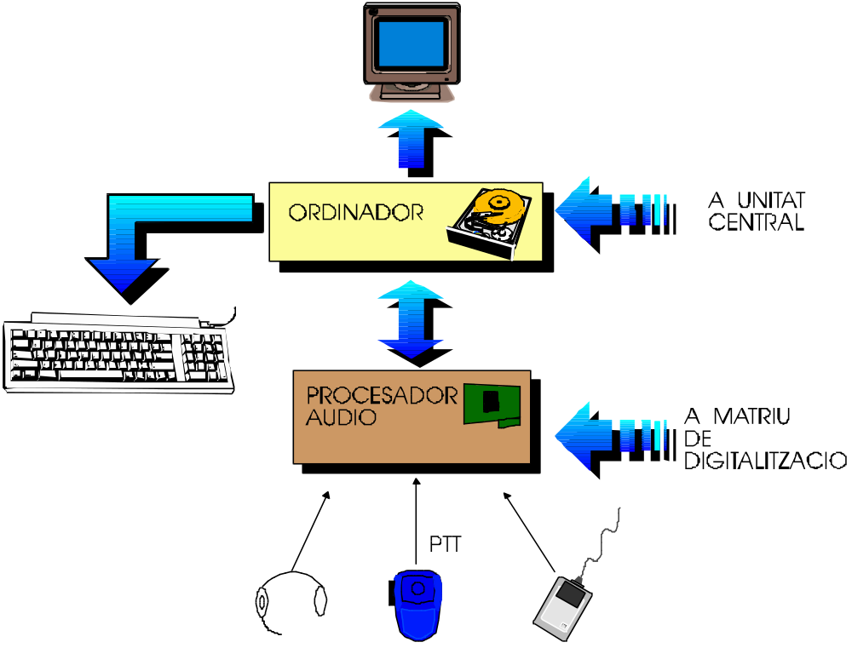

La consola de operación trabaja conectada al ordenador central para desempeñar todas las funciones digitales. Tratamiento de códigos de los vehículos, envío y recepción de datos, etc. así como interpretación de los comandos de orden interno, que por programa recibe la CPU Central del CCC.

Por otro canal, tiene lugar el tránsito de señales de B.F. (voz) para las comunicaciones conversacionales.

El programa de la consola da acceso mediante un "password", a una pantalla de configuración o "setup", donde se puede estructurar el funcionamiento de todo el CCC, hacer asignaciones, definiciones, etc.
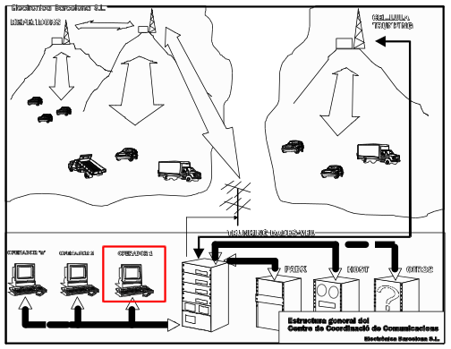

Dentro de un sistema CCC pueden haber tantas cónsolas como sea necesario.

